Курс лекций Цифровые сети связи

Вводное занятие

Содержание

1.Предисловие
2.Введение
3.Цифровая связь, и предпосылки ее использования.
4. Классификация и основные виды сетей.
5 Список литературы по курсу лекций

1.Предисловие

Телекоммуникации являются основой развития общества. Постоянно растущий спрос, как на обычные телефонные услуги, так и на новые виды услуг связи, включая услуги Интернет, предъявляет новые требования к современным сетям связи и качеству предоставляемых услуг. С другой стороны, совершенствование телекоммуникационного оборудования и развитие на его основе современных сетей связи приводит к усложнению процесса построения и значительным затратам на создание таких сетей. В связи с этим вопросы планирования и построения современных сетей связи разного масштаба приобретают актуальность и особую значимость.
Развитие телекоммуникационных технологий привело в последние годы к серьезным изменениям в понимании сущности, методов построения и путей развития современных цифровых сетей связи (ЦСС), включая ведомственные и корпоративные. Важнейшими тенденциями развития становятся процессы конвергенции и интеграции современных компьютерных и традиционных сетей связи и появление инфокоммуникационных сетей, начиная от корпоративных и заканчивая сетями национального и глобального масштабов [17, 26, 53, 79, 80].
Сетевые технологии, такие как синхронная цифровая иерархия, асинхронный режим передачи, сверхплотное волновое мультиплексирование, сеть Интернет и другие, не только открывают новые возможности в построении современных ЦСС, но и требуют специального изучения и применения их на качественно новом уровне. Появившаяся в последние годы техническая литература по новым сетевым технологиям, как правило, посвящена отдельным их направлениям [6, 26, 33, 41, 42, 61]. Интеграционные процессы, проявляющиеся в современных сетевых технологиях и телекоммуникационных сетях, вопросы планирования и построения ЦСС не нашли должного отражения в литературе. Исключением, пожалуй, является [26], которая посвящена в большей степени технологиям компьютерных сетей.
Новые сетевые технологии - основа построения современных ЦСС - требуют серьезного осмысления места и необходимой степени взаимопроникновения и взаимодействия в процессе планирования и построения реальных сетей. Наряду с этим, вопросы терминологии современных цифровых сетей, которые обсуждаются в последние годы, остаются актуальными как для специалистов — разработчиков и системных интеграторов в процессе создания современных мультисервисных инфокоммуникационных сетей, так и для квалифицированных пользователей и заказчиков таких сетей.
Планирование сетей подразумевает определенную последовательность и этапность принятия организационно-технических решений по выбору архитектуры, топологии, структуры, базовых технологий и аппаратуры на основе некоторых принципов и технических требований к цифровой сети. Раскрытие сущности и содержания понятия планирования сетей, а так же рекомендации по оптимизации указанных решений являются основным предметом рассмотрения и обсуждения представленной вниманию читателя книги.
В курсе лекций не даются исчерпывающие ссылки на международные рекомендации и стандарты по цифровым сетям и сетевым технологиям. Однако, следует отметить, что до настоящего времени англоязычная терминология в этой области не получила необходимой равноценной замены в русскоязычной.
Для удобства читателей, вводимые по тексту основные понятия по современным ЦСС и сетевым технологиям, выделены курсивом. Основные термины и определениях приведены в конце книги. В связи с этим необходимо сделать некоторые замечания.
Отсутствие стандартов в области терминологии транспортных сетей и неполное решение этих вопросов в нормативных документах затрудняют понимание русскоязычной научно-технической литературы в области цифровых сетей связи, а значит сдерживают развитие современных сетевых технологий в России. Необходимость разработки в минимально возможные сроки новых и пересмотр действующих терминологических стандартов, а также необходимость квалифицированного редактирования переводов соответствующих международных стандартов при участии Минсвязи России не вызывает сомнения у многих специалистов в данной области. Вопросы стандартизации терминологии в области цифровых сетей связи еще требуют своего решения.

2.Введение

В этих конспектах лекции я представил основные принципы, которые лежат в основе анализа и синтеза систем цифровой связи. Предмет цифровой связи включает в себя передачу информации в цифровой форме от источника, который создаёт информацию для одного или многих мест назначения.
Особенно важным для анализа и синтеза систем связи являются характеристики физических каналов, через которые передаётся информация. Характеристики канала обычно влияют на синтез базовых составных блоков системы связи. Ниже мы опишем элементы системы связи и их функции.
Развитие телекоммуникационных сетей увеличивает роль и значение передачи дискретных сообщений в электросвязи.

Целью дисциплины является изложение принципов и методов передачи цифровых сигналов, научных основ и современное состояние технологии цифровой связи; дать представление о возможностях и естественных границах реализации цифровых систем передачи и обработки, уяснить закономерности, определяющие свойства устройств передачи данных и задачи их функционирования.

Следует отметить, что самая ранняя форма электрической связи, а именно телеграфная связь, была системой цифровой связи. Электрический телеграф был разработан Сэмюэлём Морзе и демонстрировался в 1837 г. Морзе изобрел двоичный код переменой длины, в котором буквы английского алфавита представлены последовательностью точек и тире (кодовые слова). В этом коде часто встречающиеся буквы представлены короткими кодовыми словами, в то время как буквы, встречающиеся менее часто, — более короткими кодовыми словами. Таким образом, код Морзе был предшественником методов кодирования источников кодом переменной длины.
Почти 40 годами позже, в 1875г., Эмиль Бодо изобрёл код для телеграфной связи, в котором каждая буква кодировалась двоичным кодом фиксированной длины 5. В коде Бодо элементы двоичного кода имеют равную длину и именуются посылкой и паузой.
Хотя Морзе принадлежит первая электрическая система цифровой связи (телеграфная связь), начало того, что мы теперь считаем современной теорией цифровой связи, следует из работ Найквиста (1924), исследовавшего проблему определения максимальной скорости передачи, которую можно обеспечить по телеграфному каналу данной ширины полосы частот без межсимвольной интерференции (МСИ). Он сформулировал модель телеграфной системы, в которой передаваемый сигнал имеет общую форму
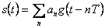 (1.1)
где g(t) - базовая форма импульса (несущей); {а_{n} } - последовательность данных в двоичном коде (±1), передаваемых со скоростью 1/Гбит/с.
Найквист пытался определить оптимальную форму импульса g(t) с ограниченной полосой W Гц и максимизировать скорость передачи данных в предположении, что импульс не вызывает МСИ в точках отсчёта kT, k = 0,± 1,±2,...
Эти исследования привели его к заключению, что максимальная скорость передачи равна 2W отсч./с. Эту скорость теперь называют скоростью Найквиста.
Более того, эту скорость передачи можно достичь при использовании импульса g(t) = sin2πWt/(2πWt). Эта форма импульса допускает восстановление данных без межсимвольных помех в выборочные моменты времени.
Результат Найквиста эквивалентен версии теоремы отсчётов для сигналов с Ограниченной полосой, который был позже точно сформулирован Шенноном (1948). Теорема отсчётов гласит, что сигнал с шириной полосы частот W может быть восстановлен по его отсчётам, взятым со скоростью Найквиста 2W, путем использования интерполяционной формулы

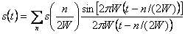 (1.2)

В продолжение работы Найквиста Хартли (1928) рассмотрел вопрос о количестве данных, которые могут быть переданы надежно по каналу с ограниченной полосой частот, когда для последовательной передачи данных используются импульсы со многими амплитудными уровнями. С учетом шума и другой интерференции Хартли показал, что приемник может надежно оценивать амплитуду принятого сигнала с некоторой точностью . Это исследование привело Хартли к заключению, что имеется максимальная скорость передачи данных по каналу с ограниченной полосой частот, зависящая от максимальной амплитуды сигнала А_{m} _{ах} (фиксированной максимальной мощности) и величины .
Другим значительным вкладом в развитие теории связи была работа Винера (1942), который рассмотрел проблему оценивания полезного сигнала s(f) на фоне аддитивного шума n(f), исходя из наблюдения принимаемого сигнала r(t) = s(t) + n(t) .
Эта проблема возникает при демодуляции сигналов. Винер определил линейный фильтр, выход которого является лучшей среднеквадратической аппроксимацией полезного сигнала s(f). Полученный фильтр назван оптимальным линейным (винеровским) фильтром.
Результаты Хартли и Найквиста по максимальной скорости передачи цифровой информации были предшественниками работ Шеннона (1948), который установил математические основы передачи информации по каналам связи и нашел фундаментальные ограничения для систем цифровой связи.
В своей пионерской работе Шеннон сформулировал основную проблему надежной передачи информации в терминах статистической теории связи, используя вероятностные модели для информационных источников и каналов связи. Применяя вероятностный подход, он нашёл универсальную логарифмическую меру для количества информации источника. Он также показал, что существует некоторый предельный показатель, характеризующий скорость передачи информации по каналу связи, зависящий от величины мощности передатчика, ширины полосы и интенсивности аддитивного шума, названный им пропускной способностью канала.
Например, в случае аддитивного белого (с равномерным спектром) гауссовского шума идеальный частотно-ограниченный канал с шириной полосы W имеет пропускную способность С', бит/с, которая определяется формулой
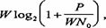
где Р - средняя мощность сигнала, anq- спектральная плотность мощности аддитивного шума. Значение параметра пропускной способности канала С' состоит в том, что если информационная скорость (производительность) источника R меньше, чем C'(R < С') , то теоретически возможно обеспечить надёжную (свободную от ошибок) передачу через канал соответствующим кодированием. С другой стороны, если R > С' , то надежная передача невозможна, независимо от способов обработки сигнала на передаче и приеме.
Таким образом, Шеннон установил основные ограничения передачи информации и породил новое направление, которое теперь называется теорией информации.
Другой важный вклад в области цифровой связи - это работа Котельникова (1947), который провел тщательный анализ различных систем цифровой связи, основанный на геометрическом представлении.
Исследование Котельникова было позже развито Возенкрафтом и Джекобсом (1965).

Вслед публикациям Шеннона появилась классическая работа Хемминга (1950) по кодам с обнаружением и с исправлением ошибок, которые противодействуют вредному влиянию канального шума. Работа Хемминга стимулировала многих исследователей, которые в последующие годы открыли ряд новых и мощных кодов, многие из которых сегодня внедрены в современные системы связи.
За ранними работами Шеннона, Котельникова и Хемминга появилось много новых достижений в области цифровой связи. Некоторые из наиболее заметных достижений следующие:
−разработка новых блоковых кодов Маллером (1954), Ридом (1954) и Соломоном (1960), Боузом и Рой-Чоудхури (1960) и Гоппом (1970)
Данные о дисциплине:
По данной дисциплине проводятся лекционные и практические занятия, проводятся лабораторные работы, кроме того, предполагается выполнение курсовая работа, собирается схема с применением пакета «SystemView» для моделирования телекоммуникационных систем, кодирующего и декодирующего устройства циклического кода с использованием модуляции и демодуляции и проведение самостоятельных работ с целью углубления общих знаний теории.

Кредиты | Курс | Семестр | Лекции | Практические  занятия | Лаборат.  работы | Курсовой проект | Экзамен
3 | 3 | 6 | 15 (час.) | 1 (30 час.) | нет | 6 | 6

3.Цифровая связь, и предпосылки ее использования.

Современное поколение уже не удивить словами модем, выделенная линия или “коннект”. Особенно это относиться к “фидошникам” или к людям так или иначе связанным с сетью Интернет. Но часто возникают недопонимания между операторами связи и абонентами, именно из-за проблем модемной связи по коммутируемой или выделенной линии. Кроме того, постоянно в конференциях и “фидошных эхах” идут обсуждения “какие номера с какими лучше вяжутся, какие модемы лучше держат коннект, а какие хуже”. Как это не прискорбно, но такие споры и обсуждения редко рождают истину. В такой ситуации всем сильно не хватает технической поддержки местного оператора связи.
Чаще всего все претензии абонента насчет плохих скоростей соединения модемов не принимаются, и ответ прост: изоляция в норме, постороннего нет. А причины плохой связи могут крыться в таких тонкостях, которые в голосовой связи ни когда не проявляются. Для разных типов Автоматических Телефонных Станций (АТС), такие причины могут быть разные.

Механические АТС (Координатные и Декадно-шаговые).

Это уже устаревшие типы АТС, но, тем не менее, еще используются на территории России ввиду дороговизны новых и тяжелым экономическим положением в стране. И конечно нельзя не упомянуть что кабельное хозяйство российских операторов связи на 40% 60-х годов. Именно на этих станциях обычно не используется никакого оборудования уплотнения, и качество связи зависит только от оборудования механической коммутации. Общая структура взаимодействия АТС и абонентов показана на рисунке:
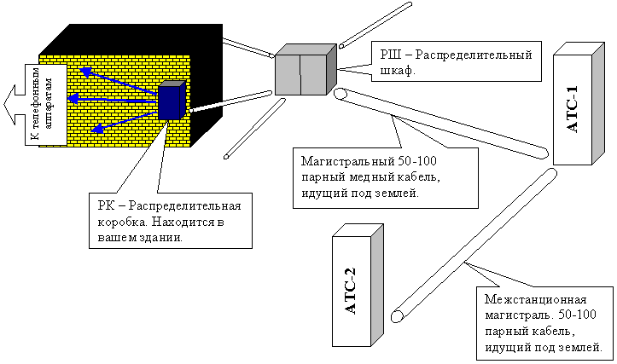

В Томске на механических АТС работают номера, начинающиеся на цифры: 21, 22, 23, 25, 77, 78.
С одной стороны преимуществом является то, что, соединившиеся абоненты соединены физической двухпроводной линией. То есть рабочий диапазон такой линии от 300 Гц до 20 кГц, что теоретически позволяет при использовании широкополосных модемов получить скорости обмена до 2 Мбит, а в редких случаях и больше. Но такие оптимистические цифры в реальных соединениях невозможны из-за нескольких факторов:
Качество коммутационных контактов на АТС очень низкое.
Очень высокий “шум станции”.
Сильные перекрестные помехи в кабельных магистралях (50-100 парный кабель с малым количеством витков на метр).
Подверженность кабельных магистралей многим природным факторам и электромагнитным помехам (многие встречались с тем, что кабель, подходящий к вашему дому или офису, либо “замокает” при дожде, либо прослушивается сторонний разговор).
Несколько лет назад в Томске эта проблема [3] была частично решена ЦСП (Цех Систем Передачи), введением развитой сети ИКМ – трактов (Импульсно-кодовая модуляция). На схеме №2 схематично показаны отличия многопарных кабельных магистралей и ИКМ – трактов:
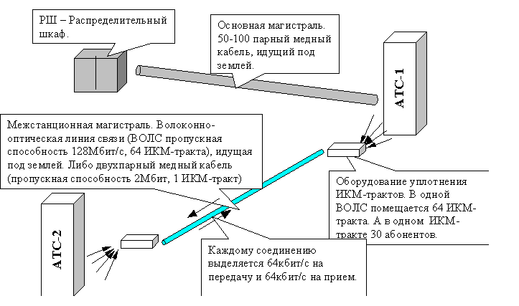
Как видно из рисунка многопарный медный кабель из-за дороговизны обслуживания и низкого качества соединения теперь используется эффективнее. Но на смену пришла ВОЛС (Волоконно-оптический линия связи), которая передает цифровой поток со скоростью до 300Мбит/с и более(скорость передачи цифрового потока по 4-парному медному проводу 2Мбит/с). То есть теперь абонентское соединение после коммутации на механической АТС аналоговый сигнал выходит со станции и входит в оборудование ЦСП. Аналого-цифровой преобразователь (АЦП) превращает этот сигнал в цифровой поток 64кбит/с на передачу и 64кбит/с поток в аналоговый сигнал на прием. Потом 30+2 цифровых потока (2 управляющих) по 64кбит/с объединяются в один 2Мбит-ный поток E1 (ИКМ-тракт). В ВОЛС входит до 64 потоков E1. С другой стороны магистрали ситуация повторяется с точностью до наоборот. С ВОЛС снимаются 64 цифровых потока E1, далее каждый разбирается на 64кбит-ные потоки, и подаются на цифро-аналоговый преобразователь (ЦАП). Получившийся аналоговый сигнал поступает на станцию, и после коммутации к абоненту.
Проанализируем, какие преимущества и недостатки дает переход на цифровое уплотнение оператору связи, а какие абоненту:

Преимущества.
Оператор связи:
ВОЛС не подвержены проникновению влаге и электромагнитным помехам, следовательно, дешевле обходиться прокладка шахт и обслуживание.
Гибкость такого решения позволяет модернизировать объемы межстанционных соединений без дополнительных работ.
Экономия на стоимости кабеля 1м 100-парного медного кабеля стоит на сегодняшний день дороже, чем 1м двухжильного оптического волокна.
Абонент:
Качество связи повышается за счет уменьшения перекрестных помех межстанционных соединений.
Расстояние между абонентами перестает влиять на качество связи (ВОЛС может передавать сигнал на десятки километров без потерь, кроме того, за счет передачи сигнала в цифровом виде можно использовать алгоритмы коррекции).

Недостатки.
Оператор связи:
Сложность и дороговизна решений с цифровой передачей.
Необходимость формирования и обучения служб монтажа и обслуживания ВОЛС.
Абонент:
Проблемы, обусловленные прохождением через АЦП/ЦАП и оборудование уплотнения: диапазон рабочих частот 300-3300Гц, “джиттер” (дрожание фазы) и временные задержки (в голосовой связи незаметные).
Перекрестные помехи на магистралях распределительных шкафов, попадание влаги в шахты магистралей (проблема последней мили).
Так как механическая коммутация происходит с аналоговым сигналом, шумы станции попадают в линию, как и прежде без применения ИКМ-трактов.

Преимущества оператора связи очевидны, так же как и абонента. А вот недостатки вызывают сомнение, повышает ли введение ИКМ-трактов качество обслуживание. Уменьшение рабочего диапазона частот делает невозможным использование широкополосых модемов, а “джиттер” должен отрицательно повлиять на скорость соединения.(алгоритм АЦП!!) В то же время перекрестные помехи не исчезнут совсем, так как от станции до распределительного шкафа магистраль проведена медным кабелем. И в завершении “шум станции”, который не уменьшился и не увеличился, наводит на мысли что переход на цифровые ИКМ-тракты в межстанционных магистралях на механических станциях, не дают преимуществ для модемной связи абонента.

Выделенные линии (прямые линии).

Часто для объединения локальных сетей двух удаленных офисов применяют постоянное модемное соединение. Но для максимальной эффективности такого решения применяют не обычную коммутируемую линию, имеющую ряд вышеперечисленных недостатков, а прямую (выделенную) линию. По определению прямая линия – это выделенная только для нужд абонента некоммутируемая физическая линия (см. рис.).
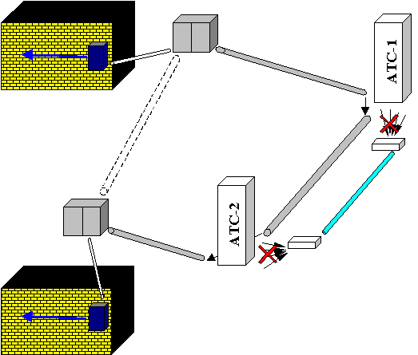

Как видно из рисунка, предоставление абонентам прямой линии требует выделение свободной пары во всех магистралях по пути ее установки. На станцию пара не заходит, а соединяется с парой из следующей магистрали в кроссе. И важным свойством прямой линии является то, что она не заходит ни в ИКМ-тракт или другое оборудование уплотнения, а, следовательно, рабочий диапазон частот не ограничен 3,3кГц и нет потерь из-за временных задержек и дрожания фазы. И последним важным фактором является полная длина прямой (чем больше длина, тем хуже параметры линии), и уже имея этот параметр, можно взяться за выбор модели модемов. В таких случаях рекомендуют либо модемы short-range модемы (модемы “последней мили”), либо широкополосные xDSL модемы с пропускной способностью 2Мбит/с и более.
Short-range модемы или модемы "последней мили" - это устройства, используемые для связи между компьютерами, терминалами, контроллерами и другой аппаратурой передачи данных, на сравнительно коротких расстояниях. Например: внутри зданий, в пределах территории кампуса или в границах города. Эти устройства проектируются с целью преодоления ограничений в дальности действия интерфейсов канала передачи данных.
Но в последнее время в связи с вытеснением межстанционных медных магистралей ИКМ-трактами, возможность провести прямую линию абоненту в разных районах города (разные АТС) становиться проблемой. Иногда это решается проведением магистралей между распределительными шкафами, а иногда ни каких вариантов кроме ввода в ИКМ-тракт нет. Это наталкивает операторов связи на внедрение современных технологий цифровых сетей.

Электронные АТС.

В представлении абонента электронные или цифровые АТС - это что-то такое ультрасовременное и недоступное. Хотя в Томске уже более 100000 абонентов обслуживаются именно электронными АТС. Ключевое отличие электронных станций от механических в методе и среде коммутации абонентов.
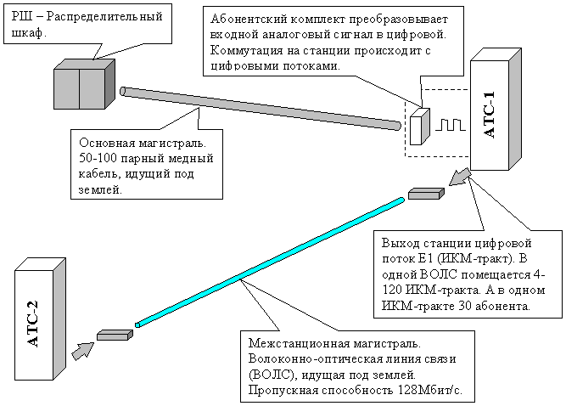

Механические АТС коммутируют аналоговые линии контактными площадками, управляемыми электромагнитным приводом, в то время как электронные коммутируют пространственно-временными манипуляциями цифровых потоков.
Как видно из рисунка аналоговый сигнал от абонента приходит в абонентский комплект, где объединяется с входным потоком и после эхокомпенсации преобразуется с помощью АЦП в цифровой поток 64 кбит/с. Входной поток аналогично преобразовывается и поступает абоненту (см. рис.).
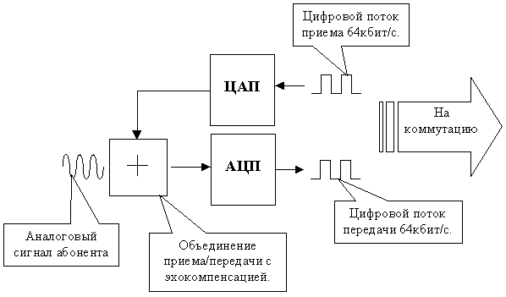

Важно заметить, что при коммутации теперь происходит не механическое соединение-разъединение, а манипуляция цифровым потоком во внутриканальном пространстве и распределение этого потока в выделенные интервалы передачи. За счет этого электронные АТС имеют идеальное качество “контакта” и благодаря использованию цифровых технологий “шум станции” на линию не проходит. Однако есть и обратная сторона медали: “шум квантования”.
Шум вызван квантованием аналоговых сигналов, необходимый для преобразования аналогового сигнала в цифру перед отправкой по телефонной сети. Входящий аналоговый сигнал изменяется 8000 раз в секунду, и каждый раз его амплитуда записывается как Пульсовый Код Модуляции (Pulse Code Modulation - PCM). Cэмплирующая система использует 256 дискретных 8-битных PCM кодов. Так как аналоговый сигнал непрерывен, а цифровой код - дискретен, цифровой поток, передаваемый по телефонной сети, воссоздаются на другом конце в приблизительно соответствующий им аналоговый исходный сигнал. Разница между оригинальным сигналом и воссозданным - есть шум квантования, который ограничивает скорость модемов. Шум квантования ограничивает скорость приблизительно до 35кбит/c (по теореме Шенона). Но шум проявляется только при аналого-цифровом преобразовании, а не при цифро-аналоговом.

Подводя итог вышесказанному можно сделать вывод: любое абонентское соединение (телефонный разговор) после входа на станцию межстанционные магистрали нагружаются на 64кбит/с, и если учесть, что максимальная скорость соединения модемов через коммутируемую линию равна 33,6 кбит/с, то КПД такого соединения равно 52%. Причем реально на такой скорости обмена не происходит, это только скорость соединения.

Проблема “последней мили”

Эта проблема была всегда, но на разных этапах развития Телефонных сетей общего пользования (ТСОП) она встает по-разному. Вообще понятие “последняя миля” - включает в себя все технологии, кабельные системы и строительные сооружения, с помощью которых ТСОП “дотягивается” до абонента от своего станционного оборудования (АТС, Выносной модуль, Кросс). В данном случае на фоне реорганизованных межстанционных магистралей и высококачественных электронных АТС, проблема “последней мили” делится на 2 части. Во-первых, низкокачественная абонентская проводка, и многопарные магистрали распределительных шкафов, подверженные перекрестным помехам и воздействиям окружающей среды. Во-вторых, использование в абонентской проводке аналоговых сигналов, а во внутристанционном оборудовании цифровых, усложняет схемы абонентских комплектов и понижает эффективность соединения. В последнем случае эффективность 52% мала, но на механических АТС, с применением ИКМ-трактов, она еще ниже.
Эффективность соединений повысится да же если решить только часть проблемы, допустим проводкой оптических линий в каждый дом или применение уже имеющихся высокочастотных СКС (Структурированных Кабельных Систем) кабельного телевидения. Но это доступно не для всех районов, а проводка новых требует больших затрат, и при тяжелом экономическом положении в нашей стране, недоступно абоненту. Решений второй части проблемы может быть несколько.

Стандарт V90 или скорости более 33,6 кбит/с.

Как уже упоминалось “шум квантования” ограничивает скорость приблизительно до 35кбит/c (теорема Шенона). Но шум проявляется только при аналого-цифровом преобразовании, а не при цифро-аналоговом. Это и есть основная идея технологии V90, если не существует аналого-цифровых преобразований между серверным модемом и телефонной сетью, и, если подключенный по цифровому каналу передатчик, использует только 255 дискретных уровней сигнала, тогда эта цифровая информация достигает клиентского модема без искажений и потерь данных.
Основные принципы функционирования соединения V90:
Сервер соединяется в большинстве случаев по цифровому каналу к телефонной линии.
Сервер использует только 256 PCM коды. Иными словами, нет шума квантования, вызванного аналого-цифровыми преобразованиями.
Эти PCM коды преобразовываются в соответствующий дискретный аналоговый сигнал и посылаются клиентскому модему по аналоговой линии. Потерь информации нет.
Клиентский приемник воссоздает дискретный PCM код из аналогового принятого сигнала.
Асимметричные V90 соединения используют один двунаправленный канал, восходящий и нисходящий. Нисходящий канал (принимающий на клиентской стороне) способен развивать большие скорости, так как не происходит потери информации при цифро-аналоговом преобразовании. Восходящий же канал претерпевает аналогово-цифровое преобразование, которое и ограничивает скорость к провайдеру скоростями протокола V.34.
Как уже было отмечено, данные от цифрового V.90 модема посылаются по телефонной сети в виде двоичных кодов. Но, чтобы удовлетворить условию 2 (см. выше) цифровой V.90 модем передает данные (8 бит каждый раз) клиентскому аналого-цифровому конвертору с той же частотой, что и телефонная сеть (8000Гц).
Это означает, что символьная скорость модема (Symbol Rate) должна быть равна частоте телефонной сети. Соединение V.90 В процессе установления соединения, V.90 модемы испытывают телефонную линию на предмет нахождения нисходящих аналого-цифровых преобразователей. Если модем находит их, он дальше проводит соединение на протоколе V.34. Аналогичная ситуация происходит в том случае, если модем на другом конце линии не является V.90 модемом. Задача клиентского модема заключается в опознании 256 потенциальных сигналов и восстановление 8000 PCM кодов в секунду. Если бы ему это удалось, скорость от сервера к клиенту составляла бы 64кбит/c (8000х8 бит в каждом коде). Но, как выяснилось, несколько проблем мешают использованию такой скорости.
Во-первых, нельзя не учитывать шумы и искажения перекрестных и внешних наводок в магистралях распределительных шкафов, и на всем протяжении абонентской линии.
Во-вторых, сетевые цифро-аналоговые преобразователи не являются линейными конвертерами, а следуют некоторому конвертирующему закону. В результате, коды PCM определяющие малые сигналы их и производят в цифро-аналоговом оборудовании, тогда как коды с указанием на большие по мощности сигналы их и вызывают при преобразовании.
Эти две проблемы делают практически невозможным использование всех 256 дискретных кодов, т.к. соответствующий выход от цифро-аналогового преобразователя малых сигналов слишком близки к нулю и теряются на фоне пусть даже малого шума. Таким образом, V.90 кодировщик использует несколько вариантов 256 кодов, которые удаляют сигналы, наиболее близкие к шуму. Например, для передачи данных на скорости 56кбит/c используются 128-уровневые коды. Использование меньшего числа уровней позволяет стабилизировать передачу данных, но на меньшей скорости.
Структурная схема подключения клиентских и серверных модемов использующих протокол v90
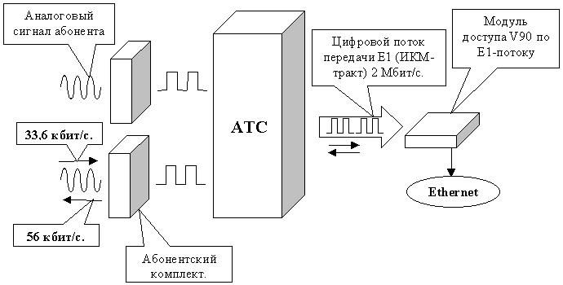
ISDN - Цифровая сеть с интеграцией услуг.

В последнее время растет популярность цифровых технологий связи (цифровые мини-АТС, микросотовая связь DECT, сотовая GSM), которые предлагают абоненту качественно новый уровень обслуживания. За рубежом это уже повседневные вещи, но для России это пока привилегия обеспеченных людей. Российские операторы связи все больше обращаются к примеру зарубежных коллег, и с каждым годом все большее распространение получает ISDN.
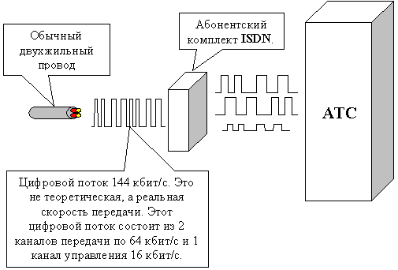

По определению ISDN – это сеть, обеспечивающая полностью цифровые соединения между оконечными устройствами (телефонами, факсами, модемами) для поддержки широкого спектра речевых и информационных услуг, доступ к которым осуществляет с помощью ограниченного набора стандартизированных многофункциональных интерфейсов. То есть упрощенно можно сказать, что это одновременное решение проблемы “последней мили”, ведь скорость 144 кбит/с в 4 раза больше чем 33,6 кбит/с, и проблемы потерь на АЦП/ЦАП, за счет перехода абонента на цифровой сигнал (см. рис.).
Как видно из рисунка, к абоненту идет два канала приема/передачи данных, их еще называют B-каналами. Это дает возможность одновременно проводить два сеанса связи (например, передача данных и телефонный разговор).
Основные услуги, предоставляемые сетью ISDN:
Передача информации
3.1 кГц звук.
Передача цифровой информации без ограничений.
Пакетный режим передачи информации.
Телесервис
Телефакс
Телефония среднего качества (3,1 кГц)
Телефония высокого качества (7 кГц)
Телетекст
Телетекст со скоростью 64кбит/с
Видеотекс (удаленный терминал, On-Line служб)
Видеотелефония

Важным моментом является то, что для перехода с обычной линии не нужно менять абонентскую проводку. Необходимо только переключить линия на абонентский комплект ISDN. А абоненту поменять свое аналоговое оборудование на ISDN оборудование.

4. Классификация и основные виды сетей. Цифровые системы передачи.

Телекоммуникация это связь на расстоянии (лат.).
Сектор по стандартизации телекоммуникаций Международного Союза Электросвязи (Telecommunications Standardization Sector of International Telecоmmunications Union, ITU-T) в Рекомендациях І.110, 112 определяет термин «телекоммуникация» (Telecommunication) как совокупность средств, обеспечивающих перенос информации, представленной в требуемой форме, на значительное расстояние посредством распространения сигналов в одной из сред (меди, оптическом волокне, воздухе (вакууме)) или совокупности сред.
Телекоммуникационная система - это комплекс технических средств, обеспечивающих электрическую связь (электросвязь) определенного типа.
В приведенном определении есть ключевое слово «электросвязь». Что же это такое?
Электросвязь (telecommunication) - передача или прием знаков, сигналов, текстов, изображений, звуков по проводной, оптической или другим электромагнитным системам (ГОСТ Р 53801-2010).
С понятием телекоммуникационные системы тесно связано понятие телекоммуникационные сети
Телекоммуникационная сеть (сеть электросвязи) - это технологическая система, включающая в себя средства связи и линии связи и предназначенная для электросвязи (ГОСТ Р 53801-2010).
Продукт функционирования системы электросвязи по приему, обработке, передаче и доставке сообщений принято определять как услугу электросвязи (телекоммуникационную услугу).
Здесь следует отметить, что любое физическое или юридическое лицо, заказывающее и/или использующее услуги электросвязи, называется пользователем (услугами электросвязи) (ГОСТ Р 53801-2010).
Термин «абонент» является более узким и применяется для обозначения только тех физических или юридических лиц, с которыми заключен договор об оказании ему услуг связи при выделении для этих целей абонентского телефонного номера или уникального кода идентификации (ГОСТ Р 53801-2010).
Форма связи - способ передачи сообщений в сети, который характеризуется принципом преобразования сообщения в сигнал и типом коммуникаций.
В зависимости от формы связи телекоммуникационные системы можно разделить на системы телефонной связи, системы факсимильной связи, системы телевизионного вещания, системы телеграфной связи, системы передачи данных и т. п.
С учетом физической среды передачи системы связи подразделяются на системы кабельной связи и системы оптической связи, объединяемые общим названием системы проводной связи и системы беспроводной связи, где для передачи сигналов используется земная атмосфера и/или космическое пространство.
В зависимости от вида передаваемых данных телекоммуникационные сети делятся на:
- аналоговые сети;
- цифровые сети.
К современным телекоммуникационным сетям предъявляются два основных требования:
- интеграция - возможность передачи в сети данных разных типов (неоднородного трафика), предъявляющих разные требования к качеству передачи;
- высокие скорости передачи за счет использования широкополосных каналов связи (построения широкополосных сетей передачи данных).

Цифровой системой передач (ЦСП) называется комплекс технических средств, предназначенный для образования типовых цифровых каналов и трактов и линейного тракта, обеспечивающего передачу цифровых сигна-лов электросвязи. В этом определении имеется ряд понятий, требующих дополнительных пояснений.
Построение цифровых систем передачи
Цифровым сигналом электросвязи, или просто цифровым сигналом, называется сигнал электросвязи, параметры которого характеризуются конечным множеством возможных дискретных значений и описываются функцией дискретного времени. Переход от одного возможного значения к другому происходит скачкообразно в строго определенные моменты времени, интервалы между которыми равны или кратны выбранному еди-ничному интервалу времени - периоду дискретизации ТД.
Дискретным значением сигнала, или его отсчетом, называется вели¬чина сигнала, оцениваемая на коротком интервале {длительности отсче¬та), в пределах которого сигнал изменяется лишь на незначительную, пренебрежимо малую величину. В дальнейшем будем пользоваться тер¬мином отсчет.
Отметим, что цифровой сигнал может быть многоуровневым, т.е. в ин¬тервале изменений параметра может иметь конечное множество дискрет¬ных состояний. Сигнал может быть, например, двухуровневым, т.е. пред¬ставлять собой случайную последовательность токовых (1) и бестоковых (0) посылок. Трехуровневый сигнал представляет случайную последова¬тельность символов (+1), (-1), (0) или импульсов положительной, отри¬цательной полярности и бестоковых посылок.
Единицей технической оснащенности ЦСП является типовой или ос¬новной цифровой канал (ОЦК) со скоростью передачи сигналов 64 кбит/с. Кроме того, различают: первичный цифровой канал (ПЦК), вторичный цифровой канал (ВЦК), третичный цифровой канал (ТЦК) и четверич¬ный цифровой канал (ЧЦК).
Цифровой типовой тракт - комплекс технических средств, обеспечи¬вающий организацию основных цифровых каналов со скоростью переда¬чи, соответствующей данному тракту, структура и параметры которого соответствуют принятым нормам. Цифровой линейный тракт — комплекс технических средств, обеспечивающий передачу цифровых сигналов со скоростью, соответствующей данной ЦСП.
Цифровые системы передачи классифицируются по следующим при¬знакам.

1. По принципам разделения каналов различают ЦСП:
- с временным разделением каналов (ЦСП с ВРК);
- с частотным разделением каналов (ЦСП с ЧРК), имеющие специаль¬ное оборудование, преобразующее многоканальный (групповой) сигнал систем передачи с частотным разделением каналов (СП с ЧРК) в цифро¬вой сигнал и обратно.
2. По способам формирования канальных сигналов различают ЦСП:
- с амплитудно-импульсной модуляцией (АИМ);
- с широтно-импульсной модуляцией (ШИМ);
- с фазо-импульсной модуляцией (ФИМ);
- с импульсно-кодовой модуляцией и временным разделением каналов (ЦСП ИКМ-ВРК);
- с импульсно-кодовой модуляцией и частотным разделением (или де¬лением) каналов (ЦСП ИКМ-ЧД);
- с дифференциальной импульсно-кодовой модуляцией и временным разделением каналов (ДИКМ-ВРК);
- на основе дельта-модуляции с ВРК или ЧД.
3. По способам объединения цифровых потоков с целью формирова¬
ния цифровых каналов и цифровых трактов более высокого порядка раз¬
личают:
- ЦСП ИКМ-ВРК с асинхронным объединением цифровых потоков
или систем плезиохронной цифровой иерархии (ПЦИ) – Plesiochronous Digital Hierarchy (PDH);
- ЦСП ИКМ-ВРК с синхронным объединением цифровых потоков или систем синхронной цифровой иерархии (СЦИ) - Synchronous Digital Hier¬archy (SDH).
Процесс объединения нескольких входных цифровых потоков нижнего уровня (компонентных потоков) в один поток более высокого уровня для его передачи по одному выходному или агрегатному каналу (потоку) на-зывается мультиплексированием
4. В зависимости от среды распространения сигналов электросвязи
различают ЦСП:
- по электрическим (металлическим) симметричным и коаксиальным кабелям;
- по волоконно-оптическим кабелям;
- по радиорелейным и спутниковым линиям передачи.
5. По месту ЦСП в структуре первичных сетей Взаимоувязанной сети
связи Российской Федерации различают ЦСП:
- для местных первичных сетей;
- для внутризоновых первичных сетей;
- для магистральных первичных сетей;
- для сетей абонентского доступа;
- для технологических сетей связи, например, железнодорожного, воз¬душного или водного транспорта, управления нефте- и газопроводами, энергосистемами и др.;
- для корпоративных и ведомственных сетей различного назначения.

В настоящее время в нашей стране создается цифровая первичная сеть (ЦПС), представляющая базовую сеть типовых универсальных цифровых каналов передачи и сетевых трактов, или транспортную сеть, образо¬ванную на базе сетевых узлов (СУ), сетевых станций (СС) и соединяю¬щих их линий передачи.
На основе ЦПС создаются разнообразные цифровые вторичные се¬ти (ЦВС). Сетевые узлы и станции представляют собой комплекс обо¬рудования ЦСП различных сетевых технологий, предназначенный для формирования и перераспределения цифровых каналов и трактов и под¬ключения ЦВС.
6. По числу ОЦК различают:
- малоканальные ЦСП с числом каналов N < 30;
- среднеканальные ЦСП с числом каналов N < 480;
- многоканальные ЦСП с числом каналов iV> 1920.
В настоящее время самое широкое распространение на телекоммуни¬кационных сетях получили цифровые системы передачи с временным разделением каналов и трактов - ЦСП ИКМ-ВРК.

Заключение

Всего несколько лет назад для организации глобальных сетей, было необходимо либо использование малоскоростных модемных соединений до 14400 бит/с, либо выделение значительных средств для организации собственных кабельных систем. И операторы связи не проявляли инициативы по организации сетей передачи данных. А желание абонента использовать коммутируемую линию как среду передачи данных, требовало регистрации, с увеличением абонентской платы. Многие просто скрывали, что используют свою телефонную линию с модемом, но бывали случаи, когда с милицией и понятыми таких “злоумышленников” отключали.
В наши дни, когда естественный процесс перевода межстанционных магистралей на цифровые каналы захлестнул почти все регионы России, некоторые абоненты были недовольны тем, что его законную линию “уплотняют”, полагая, что это отрицательно сказывается на скоростях соединения. Но с появлением электронных станций, качество коммутации улучшилось, и на рынке появились модемы с реальной скоростью 33,6 кбит/с и больше, ситуация улучшилась. Это было предпосылкой к более активному использованию ТСОП для передачи данных. Позже появились решения по передачи данных через выделенные медный линии, которые позволяли организовывать каналы со скоростями более 2Мбит/с, ставшими на сегодняшний день очень популярными. Но это пересекается с развитием электронных АТС и ввода ИКМ-трактов в ВОЛС, что экономически более выгодно, и дает возможность предоставлять более качественную голосовую связь. Необходимо было заполнить нишу спроса на высокоскоростные каналы передачи данных.
Решение уже было готово у зарубежных коллег, одно из них, это организация сетей передачи данных общего пользования (СПДОП), в России это направление развивалось вяло, ввиду экономического положения страны и огромных расстояний. Другое направление это окончательный переход на универсальные цифровые технологии с интеграцией услуг, такие как ISDN, ATM, SDH. Такой переход, требует смены эксплуатируемых АТС на современные электронные, что одновременно повышает качество обслуживания абонента, и предоставляет уникальные возможности по передачи данных.
Безусловно, за такими решениями будущее, но нельзя забывать, что с увеличением запросов абонентов, необходимо будет организация городских СПДОП с широким спектром предоставляемых услуг. Операторы связи, имея уже мощные и структурированные системы передачи данных, используемые как межстанционные тракты, могут сильно ускорить развитие таких сетей. Кроме того, необходимо разделение на ниши ТСОП абонентов разного уровня, а следовательно, увеличивать количество предоставляемых услуг, как для запросов корпораций (Frame relay, ISDN PRI), так и простые решения для дома.

5 СПИСОК РЕКОМЕНДУЕМОЙ ЛИТЕРАТУРЫ

5.1 Основная литература

1. 1.Ведомственные нормы технологического проектирования. Станции городских и сельских телефонных сетей. ВНТП-112-98. 2.И.С. Михалин М.А. Комягин Р.Н. Сидорцов «Основы проектирования современных систем коммутации» г. Ростов-на-Дону. 2001. 3.Потемкин И.С. Функциональные узлы цифровой автоматики.–М.: Энергоатомиздат, 1988.

5.2 Дополнительная литература

Дополнительная литература Список литературы
1. Ярмухаметов А.У. Цифровизация всей страны // Документальная электросвязь, 2000. – № 2. – С. 22–24.
2. Концепция создания цифровой сети интегрального обслуживания органов государственной власти. – М.: ФАПСИ, 2001.
3. Мясцов Б. М., Усков А. Я. Цифровые сети с интеграцией служб – новая эра в развитии электросвязи. – М.: Экос, 1987.
4. Беллами Дж. Цифровая телефония/ Пер. с англ. – М.: Радио и связь, 1986.
5. Боккер П.ISDN. Цифровая сеть с интеграцией служб. Понятия, методы, системы / Пер. с нем. – М.: Радио и связь, 1991.
6. Рекомендации МККТТ. Красная книга. Том 3. Раздел 5. – М.: Связь, 1987.
7. Ершов В. А. Эволюция сетей связи как основы информационной инфраструктуры. (Перспективные средства телекоммуникаций и интегрированные системы связи). Часть 2. Институт проблем передачи информации. РАН. – М.: РАН, 1992.
8. Назаров А. Н., Симонов М. В. АТМ: технология высокоскоростных сетей. – М.: Эко-трендз, 1997.
9. Лазарев В. Г. Основы построения сети интегрального обслуживания. Узкополосные сети. Учебное пособие. – М.: МИС, 1990.
10. Ершов В. А. Кузнецов Н. А. Теоретические основы построения цифровой сети с интеграцией служб (ISDN). Институт проблем передачи информации. – М.: РАН, 1995.
11. Захаров Г. П., Ревельс В. П., Симонов М. В., Греков В. В. Статистическое уплотнение цифровых трактов связи // Техника средств связи. М.: Связь, 1990.
12. Гольштейн Б. С. Протоколы сети доступа. Том 2. – М.: Радио и связь, 2001.
13. Иносэ Х. Интегральные цифровые сети. Введение в теорию и практику/ Пер. с англ. – М.: Радио и связь, 1982.
14. Баркун М. А., Ходасевич О. Р. Цифровые системы синхронной коммутации. – М.: Эко-Трендз, 2001.

